## Kraften på et lederstykke i et magnetfelt

#### Teori

Givet et ret lederstykke med længden *L*, hvori der løber en strøm på *I*. Hvis lederen be­fin­der sig i et magnetfelt , så vil lederstykket være påvirket af en kraft givet ved

(1) 

hvor  er en vektor med længden *L* med retning parallel med lederstykket og rettet i strøm­­mens retning. Strømstyrken *I* regnes altid positiv. Det bemærkes, at da højresiden i (1) er et krydsprodukt, er kraf­ten *vinkelret* på såvel lederen som på *B*-feltet. Retningen vil være sådan, at  ud­gør en højreskrue. Man får direkte af (1), at hvis vinklen mellem lederen og *B*-feltet kaldes for θ, så er kraftens størrelse givet ved

(2) 

Hvis specielt lederen er vinkelret på *B*-feltet, så bliver (2) til:

(3) 

Nu til selve formålet med øvelsen.

#### Formål

Øvelsens formål er at eftervise udtrykket for kraften (3) i tilfældet, hvor lederen er vin­kel­ret på *B*-feltet. Da der er tre størrelser på højre side i (3), gennemfører vi tre del­for­søg, hvor vi i hvert delforsøg holder den ene af størrelserne konstant. I hvert delforsøg fås der sammenhørende værdier af to størrelser og der tegnes passende grafer.

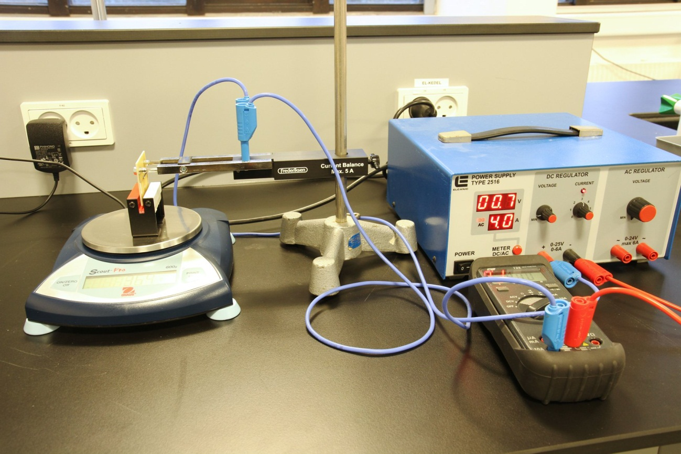

#### Delforsøg 1 (Strømstyrken *I* varierer)

Anbring holderen med vippearm i et stativ. Sæt to bananledninger i stikbenene på vip­pe­armen og tilslut ledningerne til jævnstrømsudtaget fra en strømkilde. Sæt eventuelt et amperemeter imel­lem for at kunne aflæse strømstyrken mere nøjagtigt end på selve strømkilden. Sørg for, at der er skruet helt ned for strømmen. Hele situa­tionen er vist på bil­le­det på forrige side. Tag dernæst strøm­kred­sen med størst læng­de, altså den der er mær­ket SF42, og sæt den i enden af holderens vip­pe­arm, som vist på billedet herunder.

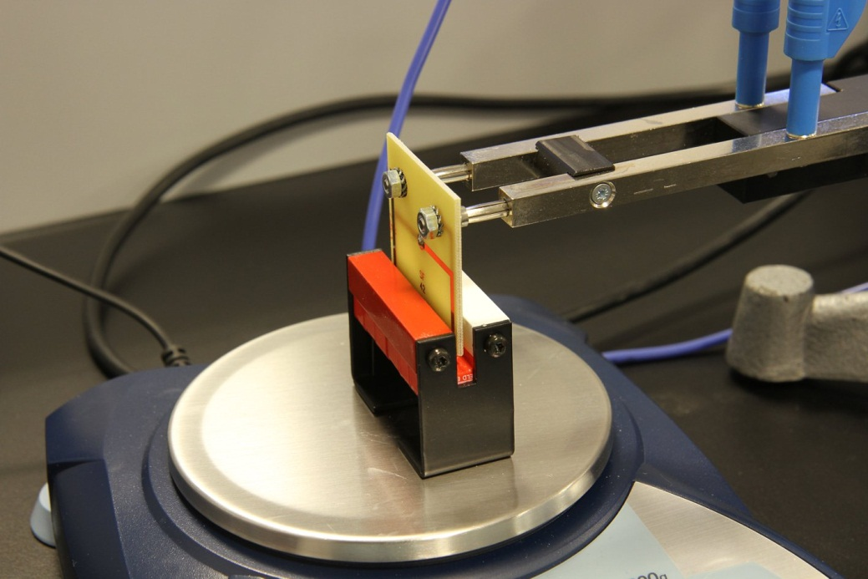

Dernæst skal bruges en vægt med en nøjagtighed på 0,01 gram. Her er en 600 g vægt fra O’Haus et godt valg. Stil holderen med alle seks permamagneter på vægten og sørg for at pladen med strømkredsen er justeret, så den nederste vandrette del af strømkredsen be­finder sig i det homogene magnetfelt i magneternes gab. Det skal være sådan, at strøm­kredsen hverken rammer siderne eller bunden af gabet. Nulstil nu vægten, mens strøm­kredsen er i gabet, og der er skruet helt ned for strømmen. Når der skrues op for strøm­men, vil vægtens visning herefter ændre sig, fordi magnetfeltet vil påvirke den del af strømkredsen, der befinder sig i gabet, med en kraft. Da strømkredsen ikke kan be­væ­ge sig, vil vægten i stedet blive tynget ned ifølge Newtons 3. lov om *aktion og reaktion*. Hvis vægten viser en negativ værdi, bør du lige bytte rundt på ledningerne *eller* vende hol­deren med magneterne 180 grader, så vægten kommer til at vise en positiv værdi. Væg­tens værdi kan nemt oversættes til en kraft via sammenhængen .

Vi er nu klar til at foretage målingerne: Indstil strømstyrken *I* på en passende række værdier mellem 0A og 4,0 A og aflæs i hvert tilfælde vægtens visning *m*. Dermed kan man hurtigt bestemme sammenhørende værdier af *I* og *F*. Afbild *F* som funktion af *I* i Logger Pro. Giver det den sammenhæng, som teorien forudsiger?

#### Delforsøg 2 (ledningslængden *L* varierer)

Samme opstilling som under delforsøg 1. I stedet for at variere strømstyrken, skal vi dog her variere længden *L* af ledningen. Det gøres i praksis ved, at vi har seks plader med strømkredse til rådighed. Man skal her bemærke, at det kun er den del af kredsen, som er vandret og befinder sig i magnetgabet, der bidrager til en lodretrettet kraft. Be­mærk desuden at nogle af kredsene også har ledninger på bagsiden, og de tæller natur­lig­vis også med. De seks kredse har længder, der fremgår af nedenstående tabel:

|  |  |
| --- | --- |
| Strømkreds | Længde *L* (cm) |
| SF40 | 1,2 |
| SF37 | 2,2 |
| SF39 | 3,2 |
| SF38 | 4,2 |
| SF41 | 6,4 |
| SF42 | 8,4 |

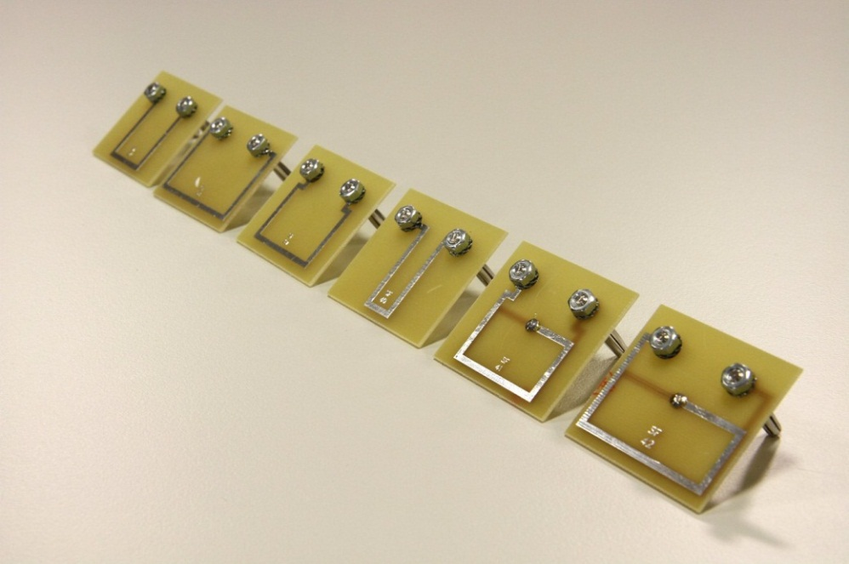

Sæt strømstyrken på værdien 2,0 A i alle målinger. For hver strømkreds, der isættes vippeholderen, måles vægtens visning. Efter i hvert tilfælde at have oversat vægtens visning til en kraft, haves seks sammenhørende værdier af længden *L* og kraften *F*. Afbild *F* som funktion af *L* i Logger Pro. Passer sammenhængen med teorien?

#### Delforsøg 3 (Magnetfeltets styrke *B* varieres)

Vælg strømkredsen SF42 med den største længde som den faste kreds i dette delforsøg. Strøm­styrken sættes på den konstante værdi 2,0 A. Magneten, der befinder sig i magnet­hol­deren, består af 6 små magneter, der hver især kan tages ud. Derved kan man lave for­søg med forskellige magnetfeltstyrker. For hver opstilling måles magnetfeltstyrken med en hallsonde. Her kan man passende bruge et apparat fra NEVA (se næste side) med en Hallsonde tilsluttet. En Hallsonde er en lille flad kreds siddende på en stang. Den lille kreds skal anbringes i magnetfeltet, så den flade side er parallel med mag­net­felt­gabet. For at aflæse magnetfeltstyrken skal man benytte et voltmeter. 1 Volt over­sæt­tes her til 0,1 T. Før man starter måleserien, bør man lige anbringe Hallsonden i *Zero Gauss Chamber* og skrue på den grønne knap på apparatet fra NEVA, så voltmeteret viser så tæt på 0 som muligt. Så er apparatet nulstillet.

Aflæs for hver kombination af magneter - dvs. for henholdsvis 1, 2, 3, 4, 5 og 6 små­mag­­neter siddende i hol­de­ren – vægtens visning og magnetfeltstyrken i gabet. Herved kan man få sammenhørende værdier af magnet­felt­styrken *B* og kraften *F*. Afbild *F* som funk­tion af *B* i Logger Pro. Passer sammenhængen med teorien?

